Ультразвуковой толщиномер ECHOTEST 1076 TC

Интро:

Компактный портативный ультразвуковой толщиномер ECHOTEST 1076 TC применяют для проведения контроля толщин разнообразных металлов и сплавов. В приборе совмещены современные технологии и удобное управление, которые обеспечивают высокое качество проводимых замеров. Устройство характеризуется особой надежностью позволяя легко и точно определить толщины стенок и скорость распространения УЗК волн, что делает его эффективным при быстром контроле качества на производстве.

Описание:

<H1> Ультразвуковой толщиномер ECHOTEST 1076 TC
</H1>
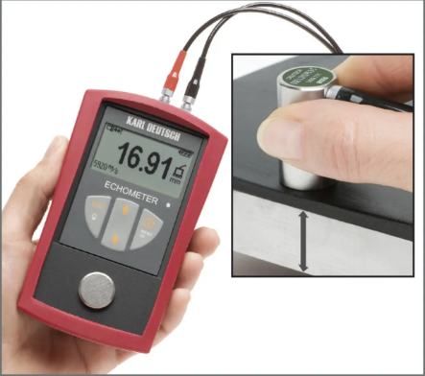

<H2> Подробное описание ультразвукового толщиномера ECHOTEST 1076 TC </H2>

Ручной ультразвуковой толщиномер ECHOTEST 1076 TC включает в себя портативный измерительный электронный блок, оснащенный экраном с подсветкой (50 х 27 мм), кнопками управления и юстировочным образцом на передней панели, в верхней части прибора расположен специальный разъем, к которому при помощи кабеля подключается пьезопреобразователь (раздельно-совмещенный).
Диапазон скоростей распространения ультразвука в анализируемых материалах при ведении неразрушающего контроля находится в пределах от 100 до 19 999,9 м/с. Питание прибора для измерения толщины изделий ECHOTEST 1076 TC осуществляется от двух щелочно-марганцевых батарей (минимальное время работы 130 ч) или от двух никель-металлогидридных аккумуляторов (минимальное время работы 65 ч) типа АА. В устройстве предусмотрен звуковой и визуальный индикатор, оповещающий об уровне заряда батареи.
Диапазон величин, измеряемых ультразвуковым толщиномером находится в пределах от 0,5 до 400 мм (зависит от характеристик исследуемого изделия и типа датчика). Для удобства использования измерителя толщины металла и защиты устройства от механических повреждений в ходе эксплуатации в комплект поставки входит противоударный чехол. Корпус устройства водонепроницаемый, характеризуется уровнем защиты IP 54.
Наши менеджеры помогут определить оптимальную комплектацию поставки, отвечающую функциональным потребностям заказчика и оформить заказ.

<H2> Преимущества использования ультразвукового толщиномера ECHOTEST 1076 TC </H2>

Модель ультразвукового толщиномера ECHOTEST 1076 TC отличается возможностью проведения измерений в трех режимах индикации: стандартная, остаточная или минимальная. При достижении критических значений срабатывает звуковое или визуальное оповещение. Параметры настройки устройства сохраняются после выключения прибора и замены аккумуляторных батарей. Толщиномер автоматически распознает тип используемого для проведения измерений преобразователя.

Данная модификация устройства позволяет измерять толщину исследуемого изделия даже через покрытие (лакокрасочное, пластмассовое и пр.) толщиной до 6 мм.

Диапазон рабочих температур устройства находится в пределах от -10 до +50 °C, это позволяет использовать прибор в разных производственных или погодных условиях. Габариты электронного блока толщиномера составляют 131х81х32 мм, его вес при этом не более 0,175 кг. Компактные размеры и небольшой вес прибора для измерения толщины изделий делают возможным его использование даже в случаях ограниченного доступа к исследуемой области.
При необходимости переноски или хранения устройства в комплект поставки входит защитный кейс.
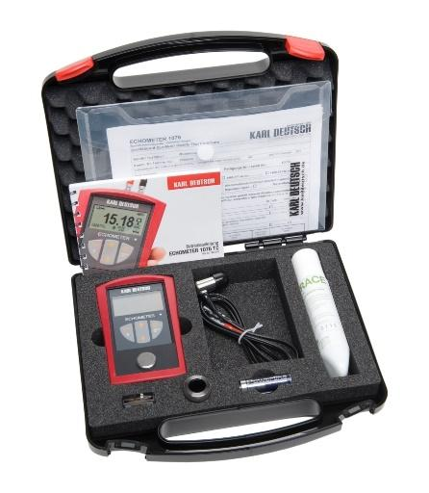

Отдельные вкладки.

<H2> Подробные технические характеристики ультразвукового толщиномера ECHOTEST 1076 TC </H2>
1. | Экран | 52 мм x 27 мм, с подсветкой
2. | Измеряемые величины | Толщина стенок, скорость ультразвука ( также материала с покрытием, в ДС-ДС-режиме)
3. | Диапазоны измерений (погрешность)  Толщина стенки  Скорость ультразвука | Стандартный преобразователь ДС-ДС (5 MГц): 2 до 28 мм (ДС-ДС-режим), 2 до 250 мм (ЗИ-ДС-режим)  Миниатюрный преобразователь (10 MГц): 0,5 до 25 мм  Стандартный преобразователь (4 MГц): 1,2 до 250 мм  Низкочастотный преобразователь (2 MГц): 5 до 400 мм
4. | Единицы измерений | мм, дюйм (переключаемые)
5. | Хранение информации | до 9999 значений, хранятся в папках, содержащих до 999 измеренных значений
6. | Электропитание | 2 щелочно-марганцевых батарейки (мин. время работы 130 часов) или 2 никель-металлогидридных аккумулятора (мин. время работы 65 часов), тип AA/IEC R6
7. | Контроль заряда аккумулятора | 4-ступенчатая индикация заряда батареи, автоматическое концевое отключение батареи
8. | Габариты, вес | 131 мм x 81 мм x 32 мм, 175 г (с батареей, без защитного чехла)

<H2> Базовая комплектация ультразвукового толщиномера ECHOTEST 1076 TC <H2>
№ | Наименование составных частей | Количество
1. | Электронный блок | 1 шт.
2. | Преобразователь | тип и количество определяются при заказе
3. | Противоударный чехол | 1 шт.
4. | Защитный кейс | 1 шт.
5. | Гель для УЗК | 1 шт.
6. | Руководство по эксплуатации | 1 экз.

